**Задание:**

*Используя ранее изученные теги разметки и спецсимволы (рабочая тетрадь стр. 8-11 или сайт* [*unicode-table.com*](https://unicode-table.com/ru)*) создайте страничку, которая выглядела бы следующим образом:*

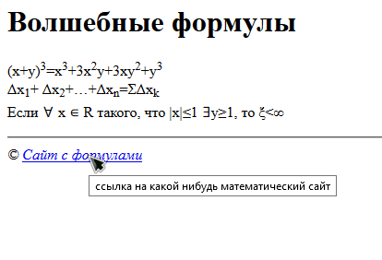

*Рис1. Результат верстки в браузере.*